МИНИСТЕРСТВО ЦИФРОВОГО РАЗВИТИЯ, СВЯЗИ И МАССОВЫХ

КОММУНИКАЦИЙ РОССИЙСКОЙ ФЕДЕРАЦИИ

Ордена Трудового Красного Знамени федеральное государственное бюджетное образовательное учреждение высшего образования

**«Московский технический университет связи и информатики»**

Кафедра «Корпоративные информационные системы»

**Лабораторная работа №3**

**по дисциплине**

**«CRM-системы»**

Выполнил: студент гр. БПС 2401 Берестнев Р. А.

Вариант №14

Проверил: Игнатов Д. В.

**Оглавление**

Цель 3

Задачи 4

1. Создать 5 лидов вручную. С разными видами состояний.. 4

2. Создать с каждым из лидов разные виды событий. 5

3. Сформировать отчет «Календарь событий» и «Воронка продаж». 6

Вывод 13

**Цель:** ознакомиться с основным функционалом подсистемы «CRM».

**Задачи:**

1. Создать 5 лидов вручную. С разными видами состояний.

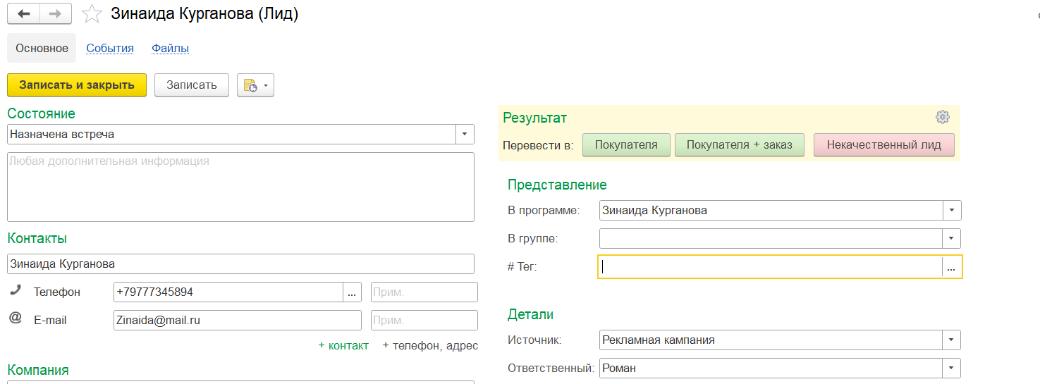

Рисунок 1 – Первый лид

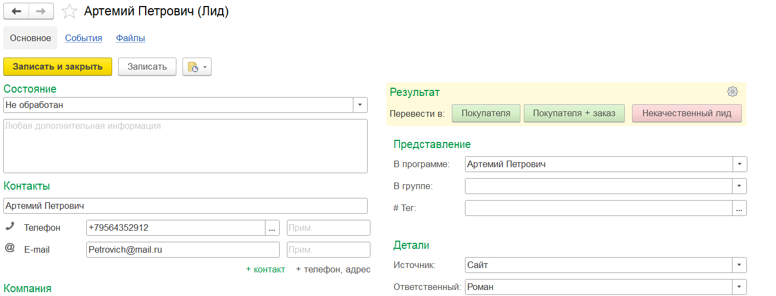

Рисунок 2 – Второй лид

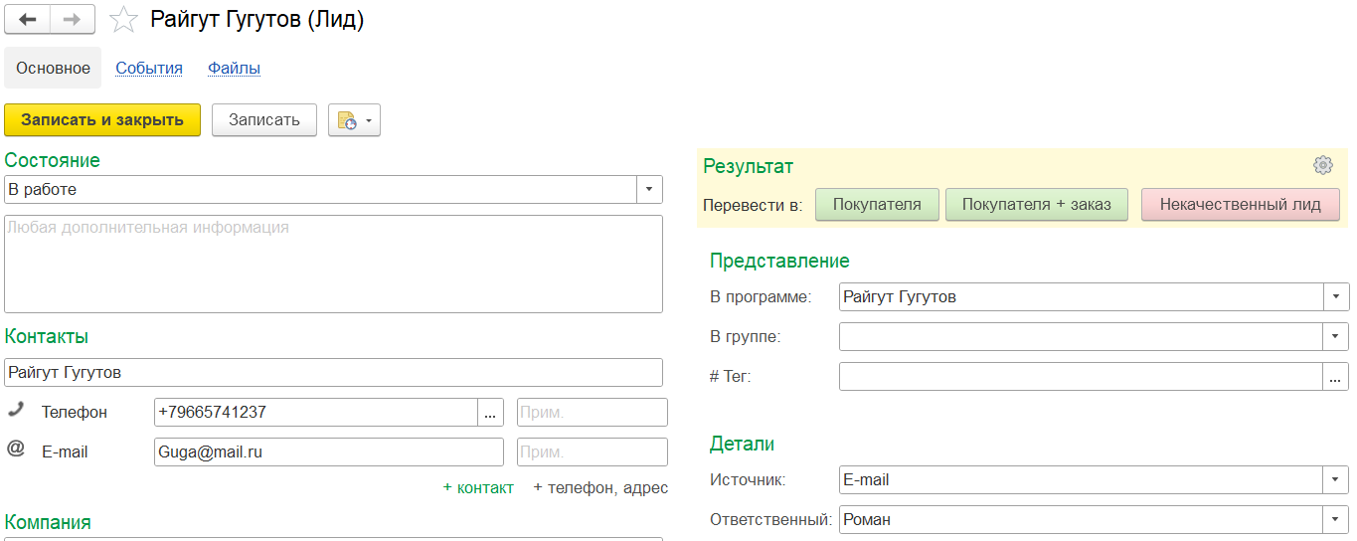

Рисунок 3 – Третий лид

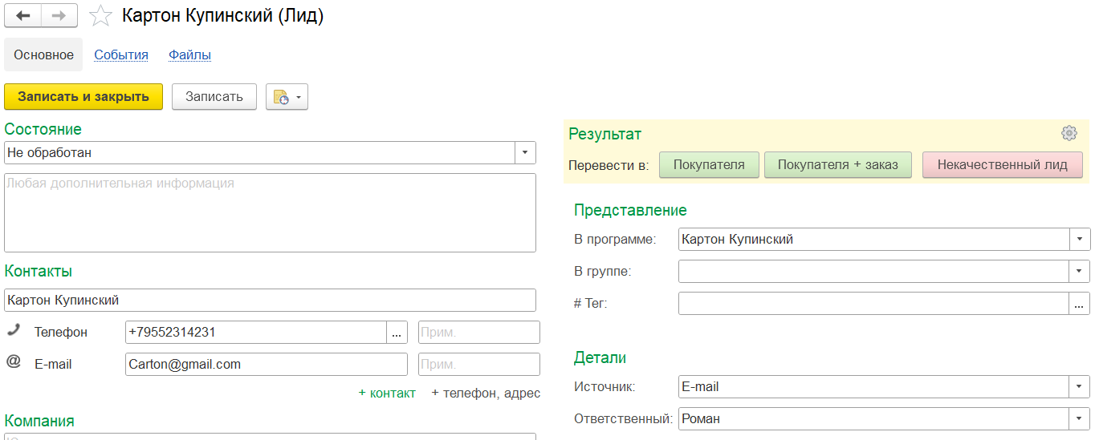

Рисунок 4 – Четвёртый лид

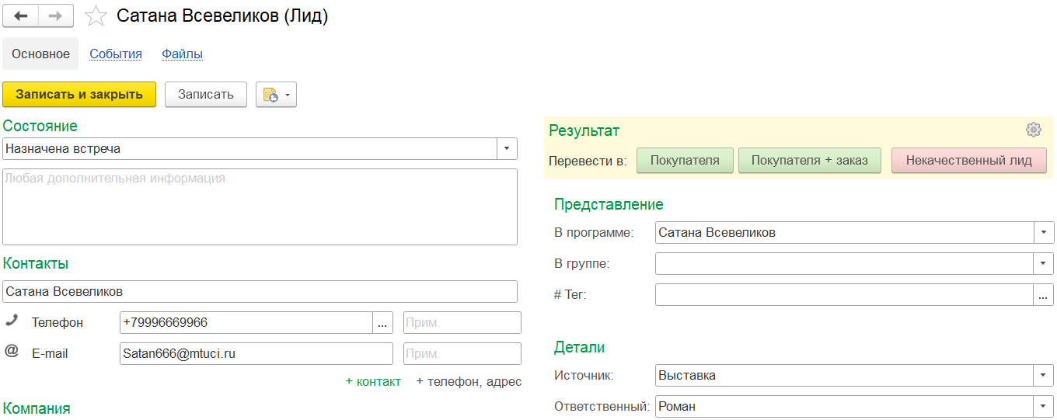

Рисунок 5 – Пятый лид

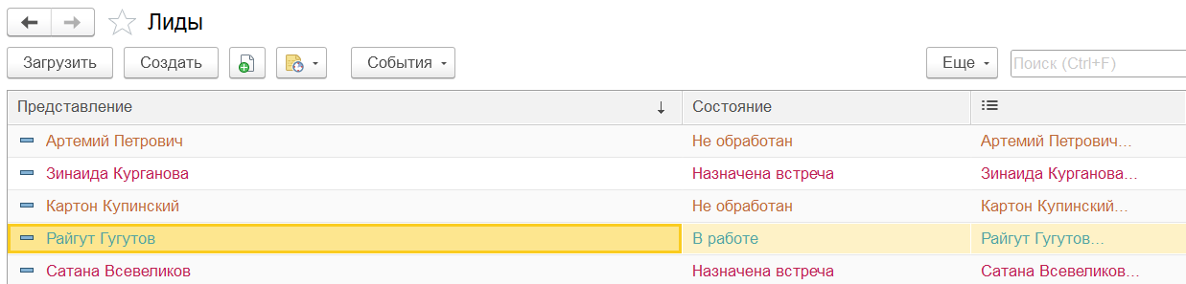

Рисунок 6 – Все лиды

1. Создать с каждым из лидов разные виды событий.

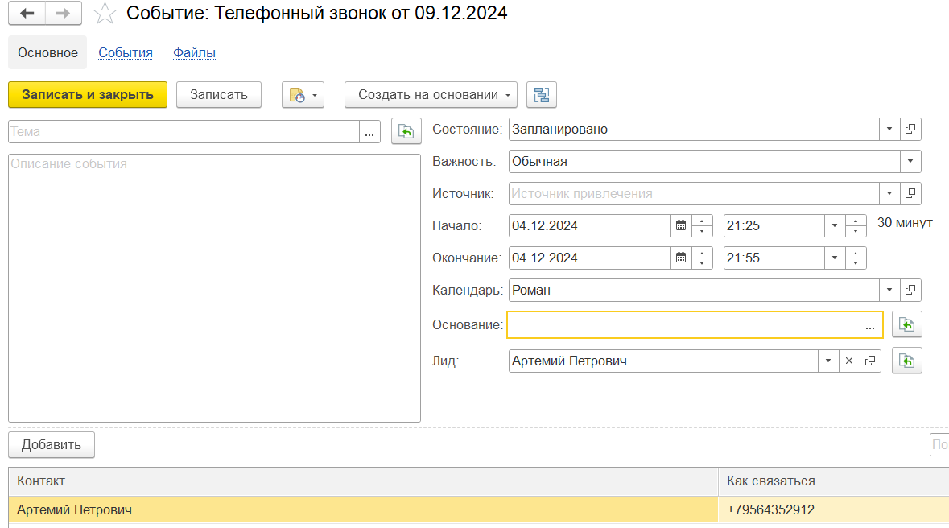

Рисунок 7 – Событие «Телефонный звонок»

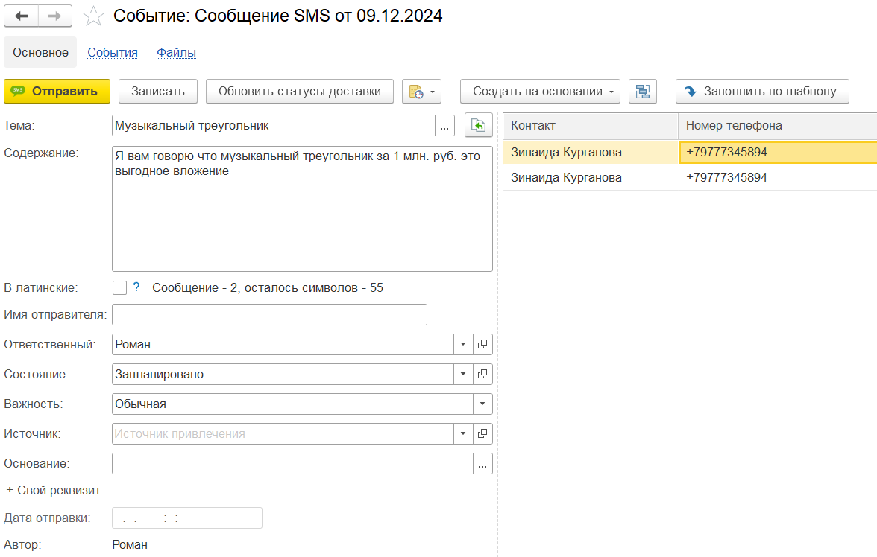

Рисунок 8 – Событие «SMS"

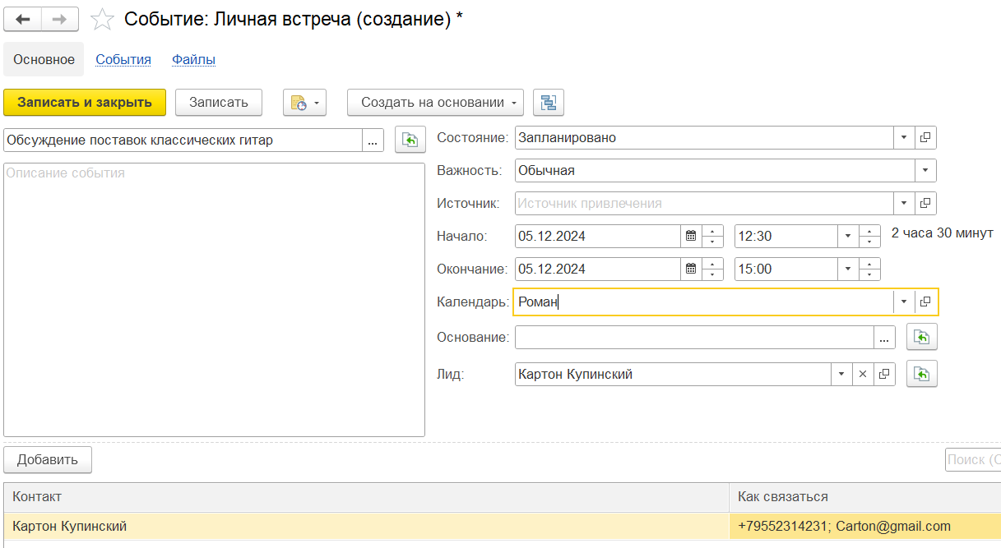

Рисунок 9 – Событие «Личная встреча»

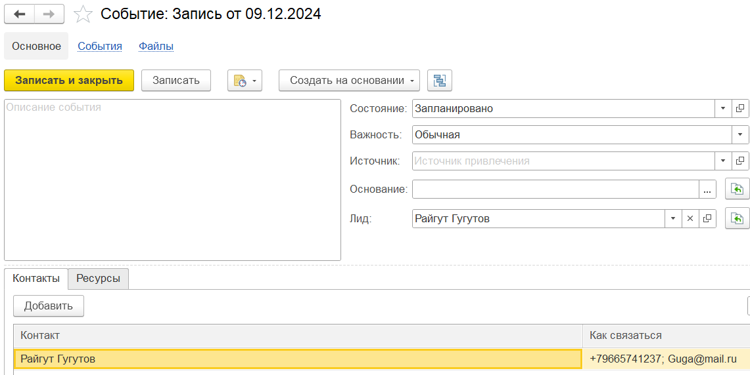

Рисунок 10 – Событие «Запись»

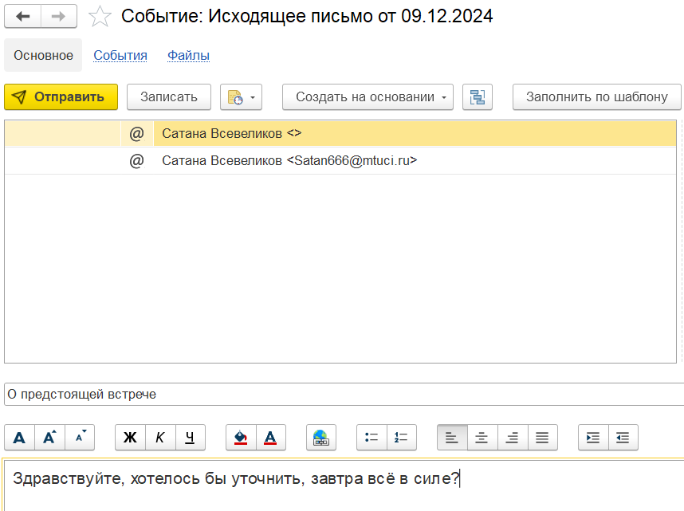

Рисунок 11 – Событие «Электронное письмо»

1. Сформировать отчет «Календарь событий» и «Воронка продаж».

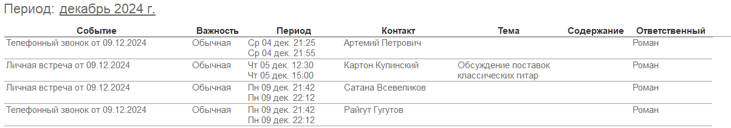

Рисунок 12 – Отчёт «Календарь событий»

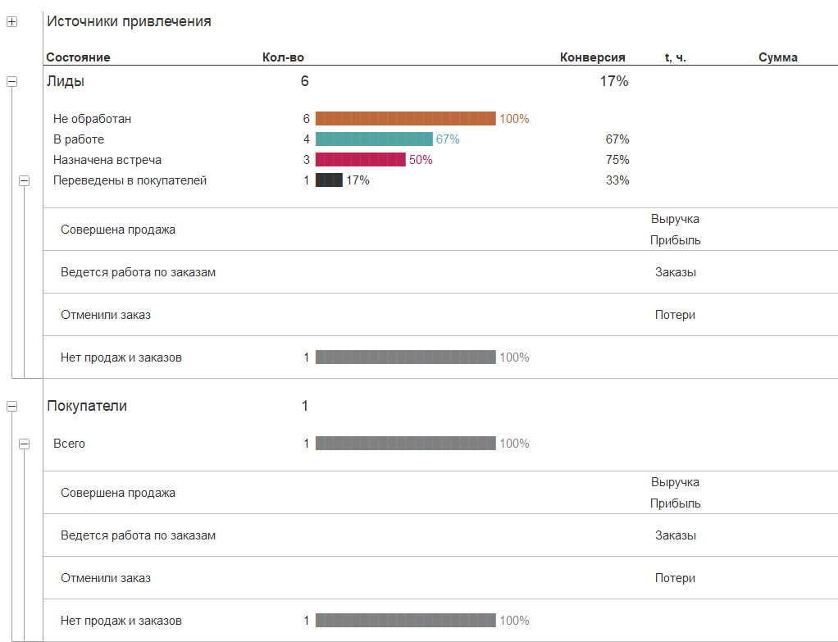

Рисунок 13 – Отчёт «Воронка продаж»

**Вывод:**

В ходе данной лабораторной работы были сформированы несколько лидов, представляющих собой потенциальных клиентов, ещё не ставших таковыми. Чтобы превратить лидов в клиентов нашей компании, необходимо проводить мероприятия, направленные на стимулирование их к покупке. К таким мероприятиям относятся звонки, электронные письма, SMS и другие способы общения. Для каждого из ранее созданных лидов были реализованы различные виды взаимодействий. Обработка лидов играет ключевую роль в увеличении объёмов продаж компании, и в процессе выполнения лабораторной работы был изучен механизм обработки лидов, а также их отражение в конфигурации «1С:УНФ».